Конспект открытого урока по музыке в 3 классе
по теме «Прощай, Масленица!»

Автор материала:
Керимова Венера Рустамовна,
учитель музыки
высшей квалификационной категории,
МАОУ СОШ № 91 с углубленным изучением
отдельных предметов,
г.Екатеринбурга, Свердловской области

Екатеринбург, 2014 год
Цель: расширять и углублять знания детей о фольклорном празднике, его значении и традициях празднования и использовании народного наследия профессиональными композиторами.
Задачи:
- способствовать приобщению к традициям отечественной культуры.
- Продолжать знакомить с малыми жанрами русского народного фольклора (потешками, поговорками, закличками).
- Развивать творческие способности воспитанников, совершенствовать их исполнительские умения и навыки.
- Воспитывать духовно-нравственные качества: доброту, миролюбие, великодушие, всепрощение.

Ход урока.
1.Организационный момент: вход под музыку, приветствие.

Ученик 1
Перед Великим, пред постом,
Пред первым мартовским листом,
Неделя блинная грядёт
И словно с пяльцами прядет
Весеннее всем настроение,
Тепла и солнца возвращение,
На санках будем мы кататься.
Гулять, резвиться, улыбаться,
Пойдем потом в снежки играть
И будем чучело сжигать.

Учитель: Масленица, пожалуй, единственный праздник, сохранивший истинный дух древней Руси. Шумные веселые народные гуляния, яркие наряды, богатый стол – воплощение широкой русской души. Всю неделю положено есть блины, причем все дни имеют особое значение. В один день следует угощать золовок, в другой – отправиться в гости и т. д. Блины не получится заменить пирожными и круассанами. Они – часть ритуала, частичка призываемого на холодную землю Солнца. Согласно поверьям, не встретивший достойно Масленицу весь год проживет несчастным и замерзшим.
Блин – символ солнца, форма круга означает круглый год.
Русский народ даже поговорки про блины сложил. Вы их знаете?
Дети (по очереди):
- Без блинов не Масленица, без пирогов не именины.
- Блин добро не один.
- Блин брюха не портит.
- Блин не клин – брюха не разобьёт.
- Хоть последнюю рубаху заложи, а Масленицу проводи.
- Масленица – объедуха, деньгам приберуха.
- Не всё коту Масленица, будет и Великий Пост.
Сегодня мы познакомимся с каждым днём Масленицы.
Понедельник – Встреча. 2 ученик
«Звал-позывал честной Сёмик широкую Масленицу к себе в гости во двор. Душа ль ты моя, Масленица, перепелиные косточки, бумажные твоё тельце, сахарные твои уста, сладкая твоя речь! Приезжай ко мне в гости на широк дворок на горках покататься, в блинах поваляться, сердцем потешиться. Уж ты ль, моя Масленица, красная краса, русая коса. Приезжай ко мне в тесовый дом душою потешиться, умом повеселиться, речью насладиться…»
В первый день жарили пробные блины, так как в старину блины пекли только на масленицу, то нужно было хозяйке «набить руку», приловчиться. А какая поговорка дошла до нас с тех пор и что она означала? (ответы детей «Первый блин - комом»)
Пробные блины пекли размером с блюдце. Дети разносили их в те дома, откуда в воскресенье ждали гостей.
Как на масленой неделе
Из трубы блины летели!
Уж вы блины мои,
Уж блиночки мои!
Учитель: Популярными были в эти дни и гадания. По первому испеченному блину на масленичной неделе судили о том, что ожидает в течение года до следующей Масленицы:
• Если блин легко перевернулся - в этом году предстоит замужество.
• Если блин пристал к сковороде - еще 3 года в родительском доме сидеть.
• Ровные края у блина - замужество счастливое будет.
• Края неровные, рваные - подумать надо, за того ли замуж собираетесь.
• Если посередине получился припек, муж будет верный. Если сбоку - на соседок заглядываться станет.
• Сколько дырочек в блине - столько ребятишек по лавкам.
• Красивый румяный блин - здоровья много будет, бледный - к болезням.
• Тонкий блин - к легкой жизни, толстый - к труду.
В воскресенье на масленичной неделе пекли блины с разной начинкой и угощали прохожих. Примечали, кто первым возьмет блин: мужчина или женщина - такого пола ребенок родится. Все блины разберут - ждет счастливая судьба. Сколько блинов останется – столько лет и в девках сидеть.

Слайд 4.
Вторник – Заигрыш.(3 ученик.)
На «заигрыши» с утра приглашались парни и девицы покататься на горках, поесть блинов. В богатых домах к этому дню братцы устраивали посреди двора горы для своих сестриц, а мать посылала позываток по родным и знакомым звать дочек и сынков с наказом: «У нас-де горы готовы и блины испечены – просим жаловать». Позываток встречали с почестями, угощали блинами и отпускали с наказом: «Кланяйся хозяину и хозяйке с детками, со всеми домочадцами, а деток своих пришлём к вечеру».

Слайд 6.
Среда – Лакомка. (4 ученик.)
В среду хозяйки начинали печь блины, именно печь, а не жарить, потому что пекли они их в печках. Блины были разного размера и цвета, особо любимыми были красные блины- символ солнца.
Теща приглашала зятя к себе «на блины» и собирала других гостей.
Учитель: Ну, а как проходила эта встреча, мы сейчас посмотрим. (видеофрагмент).

Ученик: Этому обычаю посвящено огромное количество пословиц, поговорок, песен, отражающих взаимоотношения тещи и зятя.
Ответы детей: Зять на дворе – пирог на столе.
Был у тещи, да рад утекши.
У тещи про зятя и ступа доит.
У тещи зять – первый гость, а принят в дом – первый разбойник.
Придет зять, где сметанки взять?
Нет черта в доме – прими зятя.

Слайд 7.
Четверг – «Разгуляй четверток», «широкий». (5 ученик.)
С четверга масленичный разгул развёртывался во всю ширь, всем миром, в качестве участников или активных заинтересованных зрителей выходили на кулачные бои, спускали всю злость и ярость, накопившуюся за год. (В другое время драки были наказуемы.)
Масленица-пышка на улицу вышла,
На горку кататься, с ребятами драться!
Ребята-забияки, нажимали кулаки,
Нажимали кулаки все на Масленицы боки!

Катанию с гор придавали особый смысл: человек вступал в союз с землёй, пробуждал её застылую силу и энергию, залог своего достатка и благополучия.
Слайд 8.
Пятница - Тещин вечерок. (6 ученик.)
На тещины вечерки зятья угощали своих тещ блинами, оказывая им при этом большие почести.
Если молодые живут первый год, зять звал тещу «учить дочку блины печь». Званая теща присылала с вечера всё необходимое для печения блинов. Молодая жена «сдавала экзамен», показывая, какая она умелая и рачительная хозяйка. Дочкино умение – матери прославление.
Тёща: У меня, у тещи, семеро зятьёв.
Так к какому зятю в гости я пойду?
Старший, Андрюша, до чего сердит.
А, второй, Петруша, целый день ворчит.
Третий, Степаша, до обеда спит.
А четвёртый, Саша, всё жену бранит.
Пятый, Алёша, калачи жуёт.
А шестой, Серёжа, в гости не зовёт.
А седьмой, Ванюша, дудочку берёт,
Песенки весёлые на дуде ведёт.
Дудочку послушать, пироги покушать,
Сяду – ка я в сани да поеду к Ване.

Зять: - (злорадно) Теща-а-а!!!
Теща: - (испуганно) А?
Зять: - Теща! Какая же ты тощая!
И щек не видать со спины!
А ну, живо ко мне на блины!
Теща: - Иду, зятек! Иду, милый!
Иду, ненаглядный! (уходят)
Учитель: Посмотрим, как это было. (видеофрагмент)
Слайд 9.
Суббота - Золовкины посиделки. (7 ученик.)
Собирались за один стол все родные. По старшинству: по левую руку у отца, по правую у матери.
Центральной фигурой всех праздничных дней была сама Масленица – кукла из соломы, которую наряжали в старые кафтан, шапку, ноги обували в драные лапти. Её возили в санных поездах по деревням, катали на санках с гор, славили и величали.

Слайд 10.
Воскресение - Прощеный день или проводы зимы. (8 ученик.)
Приходите в Воскресенье –
Будем мы просить прощенья,
Чтоб с души грехи все снять,
С чистым сердцем Пост встречать!
Скрепим дружбу поцелуем,
Хоть и так мы не воюем.
Ведь на Масленицу нужно
Укреплять любовь и дружбу!
Праздник начинался к полудню на красной горке.
-Как вы думаете, почему ни с утра начинали гуляние? (Потому что зимнее солнце в обед самое теплое, людям нужна была защита бога Солнца.)
С утра ребятишки собирали дрова для костра, жечь Масленицу:
Ельник, березник
На чистый Понедельник!
Уж толь не дрова –
Осиновы дрова,
Берёзовы дрова!
Подавайте их сюда
На Масленицу,
На горельщицу!
В Прощёное воскресенье надо уснуть обязательно до полуночи, тогда по утрам будешь легко просыпаться.

Учитель: Неподалеку от селенья на «красной» горке из соломы сооружалось чучело зимы - Морены (от слова мор-смерть), возле него выкладывали мусор со двора, проводя при этом обряд очищения. Хоть и любили люди зиму, но пришла пора прощаться.
Слайд 5 . 9 ученик
Ученик: Недалеко от Морены строили снежную крепость - дом зимы. Делились жители на две команды. Одна защищала дом зимы, а другая брала крепость. Городок необходимо было взять, во что бы то, не стало, иначе зима не уйдет. Но и защитники не спешили сдаваться - их в конце битвы пороли голиками (ветки без коры).

Учитель: Кроме песен, забав, игр и дразнилок, существовали приметы. Например, как выбирали суженную. (Разыгрывается сценка).
Молодой парень подходит к девушке и говорит:
- Девица-красавица, можно с тобой дружбу завести?
Девушка в ответ:
- Ну, попробуй.
После этих слов молодые тянули за уголки платка.Если платок раскрывается по диагонали, быть дружбе; если выпали углы одной стороны – то дружбе не бывать.

Слайд 11.
10 ученик Игрухи собирали людей в хоровод, шли с песнями по солнцу, происходил обряд сливания людей с природой, а только поле этого начинали петь и веселиться.
Песни, пляски и гулянья,
С зимним холодом прощанье,
И ватрушки, и блины,
Ожидание весны —
Это масленица наша,
Все поем, от счастья пляшем.
Поздравляю в праздник Вас,
Все желания сейчас
Пусть исполнятся у всех,
Знаю, ждет нас всех успех!

Учитель: Поздравляем всех присутствующих с праздником и дарим, главный символ Масленицы – яркое и доброе весеннее солнышко.
Солнце - символ Масленицы

- Критская Е.Д., Сергеева Г.П., Шмагина Т.С. –Программа Музыка для общеобразовательных школ – Просвещение, 2013
Масленичная неделя

Понедельник — встреча. К понедельнику достраивали качели, балаганы. Начинали печь блины. Первый блин отдавался нищим на помин усопших.

Вторник — заигрыш. Парни и девушки приглашали друг друга покататься с горок, поесть блинов. Звали родных и знакомых.

Среда — лакомки. В этот день зять приходил «к тёще на блины». Кроме зятя тёща приглашала и других гостей.

Четверг — широкий разгул. С этого дня народ предавался всевозможным потехам: ледяным горам, балаганам, качелям, кулачным боям.

Пятница — тёщины вечерки. Теперь уже зять приглашал в себе гости тёщу и угощали ее блинами.

Суббота — золовкины посиделки. Молодая невестка приглашала в гости золовку (сестру мужа). В этот день невестка должна подарить золовке какой-нибудь интересный подарок.

Прощеное Воскресенье. В последний день Масленицы просят друг у друга прощения, кланяются в ноги, освобождаясь от грехов перед Великим постом. В ответ нужно сказать: «Бог простит».

Гадания по блинам

Популярными были в эти дни и гадания. По первому испеченному блину на масленичной неделе судили о том, что ожидает в течение года до следующей Масленицы:

• Если блин легко перевернулся - в этом году предстоит замужество.
• Если блин пристал к сковороде - еще 3 года в родительском доме сидеть.
• Ровные края у блина - замужество счастливое будет.
• Края неровные, рваные - подумать надо, за того ли замуж собираетесь.
• Если посередине получился припек, муж будет верный. Если сбоку - на соседок заглядываться станет.
• Сколько дырочек в блине - столько ребятишек по лавкам.
• Красивый румяный блин - здоровья много будет, бледный - к болезням.
• Тонкий блин - к легкой жизни, толстый - к труду.

В воскресенье на масленичной неделе пекли блины с разной начинкой и угощали прохожих. Примечали, кто первым возьмет блин: мужчина или женщина - такого пола ребенок родится. Все блины разберут - ждет счастливая судьба. Сколько блинов останется – столько лет и в девках сидеть.

Пословицы и поговорки

Без блинов не Масленица, без пирогов не именины.

Блин добро не один.

Блин брюха не портит.

Блин не клин – брюха не разобьёт.

Хоть последнюю рубаху заложи, а Масленицу проводи.

Масленица – объедуха, деньгам приберуха.

Не всё коту Масленица, будет и Великий Пост.

Зять на дворе – пирог на столе.

Был у тещи, да рад утекши.

У тещи про зятя и ступа доит.

У тещи зять – первый гость, а принят в дом – первый разбойник.

Придет зять, где сметанки взять?

Нет черта в доме – прими зятя.

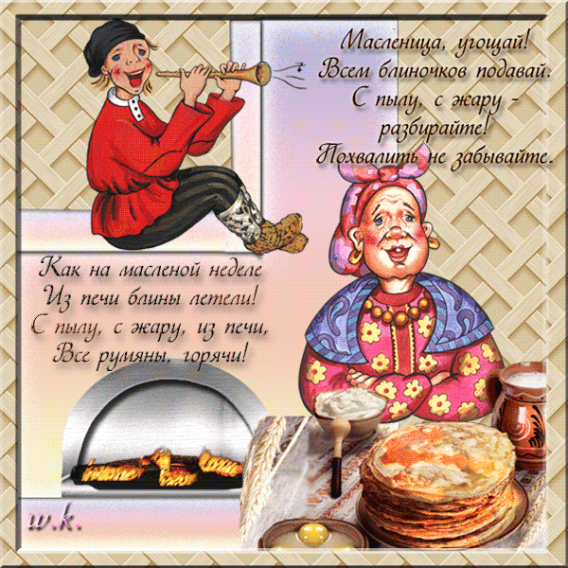

Перед Великим, пред постом,
Пред первым мартовским листом,
Неделя блинная грядёт
И словно с пяльцами прядет
Весеннее всем настроение,
Тепла и солнца возвращение,
На санках будем мы кататься.
Гулять, резвиться, улыбаться,
Пойдем потом в снежки играть
И будем чучело сжигать.

Провожаем зиму дружно,
Веселится весь народ,
Хоровод давай закружим,
Блин хватай — и сразу в рот!

А когда наступит вечер,
Разожжем большой костер,
Знают взрослые и дети —
День напрасно не прошел!

Для души широкой русской
Очень мил приход весны,
Попрощайся с зимней стужей,
Вон, как солнышко блины!
© http://pozdravok.ru/pozdravleniya/prazdniki/maslenitsa/3.htm

Эй, честной народ, приготовь живот!
Светлым праздником широким
Масленица к нам идет!
Будем печь блины, после — есть блины,
Угощать блинами будем, так весну встречаем мы!
© http://pozdravok.ru/pozdravleniya/prazdniki/maslenitsa/3.htm

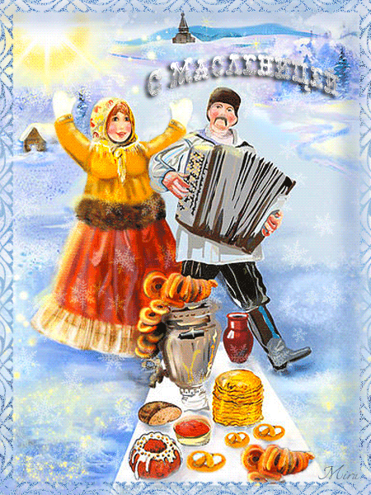

Песни, пляски и гулянья,
С зимним холодом прощанье,
И ватрушки, и блины,
Ожидание весны —
Это масленица наша,
Все поем, от счастья пляшем.
Поздравляю в праздник Вас,
Все желания сейчас
Пусть исполнятся у всех,
Знаю, ждет нас всех успех!

